「ロボット技術の介護利用における重点分野」の定義

見守り・コミュニケーション

高齢者等とのコミュニケーションにロボット技術を用いた生活支援機器

（定義）
- 高齢者等の日常生活全般が支援対象となり得る。
- 高齢者等の言語や顔、存在等を認識し、得られた情報を元に判断して情報伝達ができる。
- 双方向の情報伝達によって高齢者等の活動を促し、ＡＤＬ（日常生活活動）を維持向上することができる。
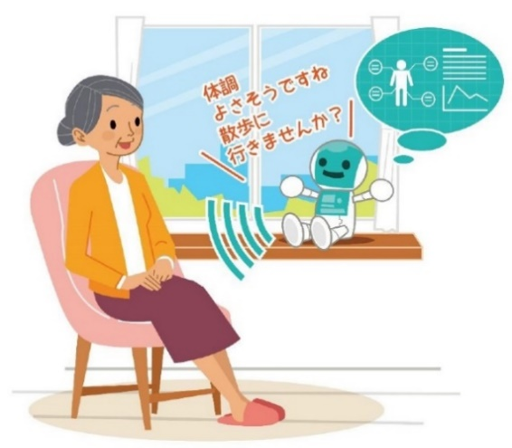
重点分野のイメージ

機器の例（経済産業省が採択した機器、及び大阪府で実績のある機器）

製 品 名 | メーカー
ＰＡＬＲＯビジネスシリーズ 高齢者福祉施設向けモデルⅢ | 富士ソフト（株）
コミュニケーションロボット Sota | ヴイストン（株）
ＬＯＶＯＴ | ＧＲＯＯＶＥ Ｘ（株）

※「ロボット介護機器開発・導入促進事業（開発補助事業）研究基本計画」
（経済産業省 製造産業局 産業機械課（平成29年10月））＜抜粋＞

